

《JavaEE技术I》期末大学实验报告

**（2017/2018）**



题目 电子商务系统

作者姓名 严彬

学科(专业) 软件工程

所在学院 计算机科学与技术学院

提交日期 2018年1 月 12 日

目录

[第一章 电子商务系统的技术与方法 3](#_Toc503490751)

[1.1. Struts2框架介绍 3](#_Toc503490752)

[1.2. Spring框架 4](#_Toc503490753)

[1.3. Hibernate框架 5](#_Toc503490754)

[1.4. B/S开发模式 6](#_Toc503490755)

[1.5. MVC设计模式 7](#_Toc503490756)

[1.6. 系统开发环境 7](#_Toc503490757)

[1.6.1. 服务器端环境要求 7](#_Toc503490758)

[1.6.2. 客户端环境要求 7](#_Toc503490759)

[1.7. 主要开发语言 8](#_Toc503490760)

[1.8. 开发原则 8](#_Toc503490761)

[1.9. 本章小结 8](#_Toc503490762)

[第二章 电子商务系统需求分析 9](#_Toc503490763)

[2.1. 系统简介 9](#_Toc503490765)

[2.1.1. 系统使用对象 9](#_Toc503490766)

[2.1.2. 功能概述 12](#_Toc503490767)

[2.2. 系统的整体框架 14](#_Toc503490768)

[2.3. 本章小结 15](#_Toc503490769)

[第三章 电子商务系统的概要设计 15](#_Toc503490770)

[3.1. 该系统的业务流程 15](#_Toc503490772)

[3.1.1. 系统功能结构 17](#_Toc503490773)

[3.1.2. 系统架构设计 19](#_Toc503490774)

[3.2. 系统数据库设计 19](#_Toc503490775)

[3.3. 本章小结 22](#_Toc503490776)

[第四章 电子商务系统详细设计 22](#_Toc503490777)

[4.1. 项目开发规范 22](#_Toc503490779)

[4.1.1. 系统目录规划 23](#_Toc503490780)

[4.1.2. 命名规则 24](#_Toc503490781)

[4.2. 系统功能模块详细设计 27](#_Toc503490782)

[4.3. 本章小结 31](#_Toc503490783)

[第五章 电子商务系统的实现 32](#_Toc503490784)

[5.1. 系统界面实现 32](#_Toc503490790)

[5.2. 系统框架整合实现 45](#_Toc503490793)

[5.3. 系统功能模块实现 45](#_Toc503490794)

[5.4. 本章小结 46](#_Toc503490795)

[第六章 电子商务系统测试 47](#_Toc503490796)

[6.1. 测试工具 47](#_Toc503490798)

[6.2. 测试结果 47](#_Toc503490799)

[6.3. 本章小结 48](#_Toc503490800)

第一章 电子商务系统的技术与方法

本系统采用了J2EE框架来写，包括Hibernate，Spring，Struts，继承了传统框架的分层思想，将表示层、控制层、模型层区分的较为清晰，并使用了B/S结构，引入B/S结构后，系统非常容易扩展 。在开发系统的过程中，涉及到了一些技术和理论，例如CSS、B/S、Hibernate 、Spring 、Struts 结构等，本章节简要阐述了以上技术和理论。

## Struts2框架介绍

Struts2以Web Work为基础演化而来，采用拦截器机制来处理用户请求，且基于Model(数据模型)一view(显示数据)一controller(控制器)架构：Web应用程序启动时，Struts2 加载并且初始化ActionServlet；提交表单时，程序将会创建ActionForm对象，并将ActionForm对象的相应数据填入表单中；ActionServlet根据struts-config．xml文件中的配置信息．如果需要验证，则成功后将请求转发给某个Action，如果Action对象不存在则需要先创建．然后再调它的execute()方法．就是从ActionForm中得到数据，再返回一个ActionForward对象，再由JSP组件生成动态网页，返回给用户。

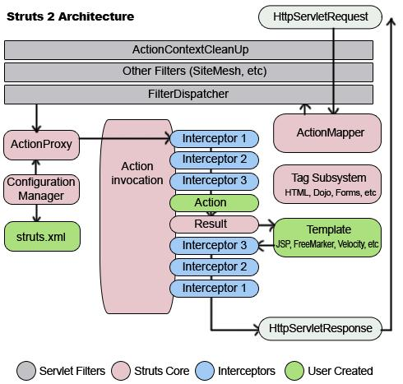

图1-1 Struts框架结构图

## Spring框架

Spring框架为J2EE平台的开发者提供的是一种“对象管理”技术，也就是为开发者解决包括对象的生命周期、对象之间的依赖关系建立、对象的缓存实现等方面问题的管理技术。

Spring时是一个开源的容器框架，主要有两大特色：控制反转（IOC）和注入依赖（DI)，具有分层架构，降低了企业开发的难度，并且每一个模块不仅可以单独存在，也可以与其他模块并存。

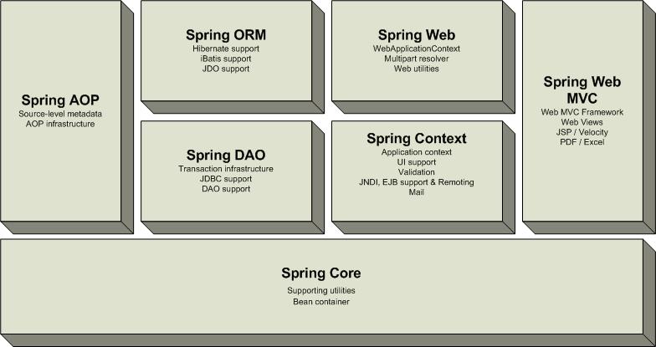

图1-2 Spring框架的结构图

## Hibernate框架

Hibernate是连接应用程序与数据库之间的一个中间件，在应用程序中通过创建持久化类来使用Hibernate。这样应用程序不再关心后台所用的是什么数据库，实现了应用程序的业务逻辑与数据库之间的解耦。

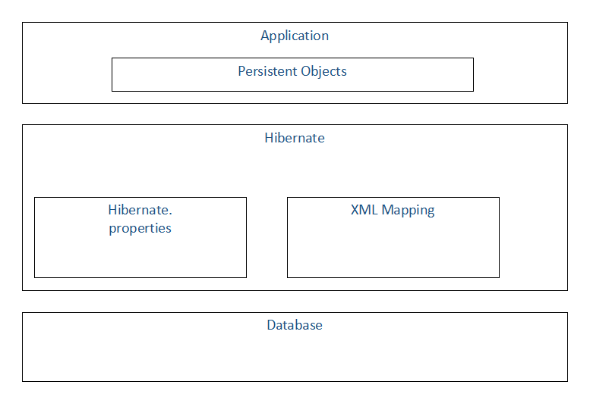

图1-3 Hibernate框架结构图

## MVC设计模式

MVC将应用中各组件按功能进行分类，不同的组件使用不同技术，相同的组件被严格限制在其所在层内，各层之间以松耦合的的方式组织在一起，从而提供良好的封装。交互系统被mvc分解成模型、视图和控制三层：Model是应用对象，View是在屏幕上的表示，Controller是用来响应用户的控制方式。

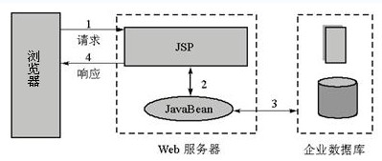

图1-4 MVC设计模式

## 系统开发环境

### 服务器端环境要求

系统操作环境：Win10

系统开发工具：Eclipse，Tomcat 7，jdk1.7

系统数据库：SQL Server2008

### 客户端环境要求

要求操作系统：Win 10或Windows XP或Windows2000 视窗操作系统；

要求浏览器：Chrome44、FireFox3.5、IE9.0

## 主要开发语言

在该系统的设计研发过程中主要使用的语言是JAVA，JAVA在诸多的程序语言里是一个高级的编程语言，它具备了良好的性能，比方说泛型编程以及跨平台等，JAVA现在开始在企业级的WEB和移动端开发上有着非常普遍的适用。

同时还加入了CSS语言用于JSP页面的布局和美化。HTML语言能够让WEB文档具备结构、内容和格式化信息，HTML语言负责文档的结构布局和内容设置，而剩下的格式化信息则交给CSS(Cascading Style Sheet)层叠样式表来完成，它是一套新的语言，在网页设计中它主要是为控制HTML的页面布局和外观样式，使内容结构和Web文档的表现形式完全分离。

## 开发原则

Hibernate + Spring + Struts是本系统研发设计所采用的主要框架结构，处理转发、回应请求往往是Struts和Spring负责。Hibernate的主要任务是与数据库进行交互，对数据予以增、删、改、查。JSP是前端视图，旨在展示给系统使用的用户。CSS技术主要是对页面进行相应的美化，使得用户拥有良好的体验。而至于系统页面显示的完善和服务器数据交互的任务主要是由JavaScript来承担，JavaScript的应用让使用该系统的用户拥有良好的体验，交互更具有人性化。在该系统设计过程中所采用的上述技术，旨在设计出一个界面美观、体验良好、操作便捷的学生就业信息管理系统。

## 本章小结

该章节基于网站系统开发的相关技术及理论，详细论述了在系统开发中应采用的技术，例如对Struts、Spring和Hibernate以及B/S开发和MVC设计两种模式等方面的技术，与此同时也确立系统开发过程的总原则。

第二章 电子商务系统需求分析



## 系统简介

电子商务系统主要面向的是有网上购买商品需求的人群，他们可以自由地进行买卖商品，但商品需要管理员审核通过。电子商务系统可以让人们购物更方便和轻松，也让没有实际店面，但有优质商品的人有平台可以售卖商品，该平台主要零售小件商品，比如手工艺品，零食等。

### 系统使用对象

几乎所有人都可以使用该系统，但该系统将用户对象分为普通用户、注册用户、管理员三类。

1. 普通用户

普通用户是没有通过注册的用户，他们通常是刚开始接触该系统或者只想买少量商品的顾客。普通用户可以实现查看商品信息、在线购买商品、留言、注册等功能。



图2.1 普通用户用例图

1. 注册用户

注册用户是该系统重要的服务对象，注册用户拥有自己的个人信息，可以添加商品到购物车，并享有积分打折的优惠，用积分抵消现金，更重要的是注册用户可以发布商品，但商品需要管理员的审核通过。



图2.2 注册用户用例图

（3）管理员

管理员也是本电子商务系统的重要成员，管理员注册需要另一个管理员的操作，管理员可以管理用户、管理商品、管理订单、管理留言信息等操作。



图2.3 管理员用例图

### 功能概述

1. 查看商品信息

所有用户不论有没有注册，打开网站首先就是所有商品的信息，点击商品图片可以查看商品的详细信息以及商品下的留言。

1. 搜索商品

在网站首页，用户可以根据商品名称或种类进行搜索商品。商品名称不需要完全相同输入关键字即可。

1. 用户登录

注册用户需要登陆时点击首页左上角的登陆，输入用户名和密码，选择用户类型就可以登陆了。登陆后后会进入到商务系统首页，但左上角变成含有用户名的链接，点击链接可进入用户信息页。

1. 用户注册

普通用户在网站首页点击注册就可以注册用户，注册用户时要注意填写规范，当填好后，系统会分析用户名，使之不与之前的任何用户的用户名相同。

1. 修改用户信息

注册用户登陆后可以选择修改个人信息，修改个人信息也需要注意填写规范，要求和注册用户时基本相同。

1. 加入购物车

注册用户登陆后在商品的详细页可以加入商品到购物车，在个人信息页面可以点击购物车查看，也可以在主页点击购物车查看。

1. 购买商品

该功能普通用户和注册用户都可以完成，但注册用户可以在购物车页面上进行下单购买，并可享受积分打折的优惠，一个积分可以抵消0.01元，购买商品后可根据商品总金额增加用户积分，消费一元可增加一个积分。下单时需填写收件人的信息，如收件人姓名、联系方式、地址等。

1. 留言

该功能普通用户和注册用户都可以完成，在商品的详细页下输入留言信息，点击发送就能看到自己刚发的信息。

1. 查看订单

用户在购买商品后会形成订单，注册用户可以查看到自己的订单。

1. 查看需完成订单

注册用户发布的商品被购买后，该注册用户可以通过该功能进行查看订单信息，根据购买者填写的收件人信息发货，发货后点击已发货更新订单状态。

1. 管理员登陆

管理员在系统首页可以点击登陆，要注意的是类型要修改为管理员。

1. 添加管理员

添加管理员需要让现有管理员进行操作，填写时要注意填写规范。

1. 修改管理员信息

管理员在登陆后可以查看自己的个人信息，也可以点击修改管理员信息注意填写时的规范。

1. 管理用户

管理员可以查看所有用户的信息，根据用户名、地址等查找用户，也可以修改、删除用户。

1. 管理商品

管理员可以查看所有商品信息，并修改商品的状态，当有新的商品发布时，需要管理员审核通过，点击商品的id可以查看商品的详细信息。

1. 管理订单

管理员可以查看所有用户订单，并修改订单的部分状态，管理员可根据订单状态、下单用户或者下单地址查找订单。点击订单标号可以查看订单的详细信息。

1. 管理留言

管理员可以查看所有的留言信息，当看到不良的留言时可删除改留言，管理员也可以根据用户id或商品id查找相应的留言信息。

## 系统的整体框架

该系统针对不同的用户进行与此相应的操作，普通用户凭借系统完成商品信息的查看、购买商品、留言询问等功能，注册用户回复用户留言添加购物车、购买商品、发布商品、查看订单等功能。管理员对系统中的信息进行管理。其网络示意图如图2-4所示：



图2-4 本系统网络结构图

## 本章小结

该章节对项目中期检查系统中其系统需求开展了综合的论证分析，并在此基础上上确立了使用该系统主要的对象群体和主要的功能，为今后该系统的研发做好前提工作。

第三章 电子商务系统的概要设计



## 该系统的业务流程

本系统设计的主要业务流程如下（3-1）:普通用户可以直接查看或购买商品，也可以直接搜索商品；注册用户登陆后可以发布商品信息，也可将商品加入购物车，从购物车下订单，可以查看订单信息，查看粗完成的订单；管理员登陆后可以管理用户信息，管理商品信息，管理订单信息，管理留言信息。

图3-1 中期检查业务流程图



普通用户可以直接浏览并购买商品，也可以在商品信息下输入留言信息。

注册用户在自己填写相应的注册信息后就可以登陆到系统中进行商品的发布，商品在管理员审核后就可以在首页上进行售卖，注册用户拥有自己的购物车，通过购物车下单可以根据用户的积分进行现金抵扣，购买商品时又可以获得积分。当用户下单后可以查看相应的订单信息，跟踪订单的状态，当有奇特人购买了自己的商品时也可以查看订单，完成相应订单的发货等操作。

管理员在登陆系统后可以修改自己的信息，也可以再添加一个管理员，当有注册用户发布商品时，管理员需通过管理商品的功能对商品进行信息的审核，审核通过则商品可以进行售卖，审核不通过则不能进行售卖。管理员可以对用户进行修改用户信息、删除用户的操作，可以根据用户名、用户的地址进行搜索查看用户信息。管理员也可以查看所有的订单，并修改订单状态，可以根据订单的下单用户和收获地址查找订单信息。管理员也可以查看所有留言信息，当有不恰当的留言时，管理员有权利删除留言管理员也可以通过用户的id号或者商品的id号查找某用户或某商品下的留言。

### 系统功能结构

设计的该系统主要是为人们方便买卖商品，促进货物流通。普通用户可以购买商品，留言询问商品信息，注册用户在普通用户的基础上可以进行发布商品、查看商品订单、积分打折等操作，而管理员则是管理系统所有信息的功能。该系统的功能结构示意图如下：

图3-2 系统总体框架结构图



注册用户完全享受普通用户的功能，在此基础上还有其他发布商品、查看订单等功能。而管理员主要是管理系统的信息，使系统网上环境更为干净。普通用户拥有浏览商品、查看商品详细信息、搜索商品、购买商品、留言的功能；注册用户有浏览商品、查看商品详细信息、搜索商品、购买商品、留言、注册登录、加入购物车、从购物车下订单、修改个人信息、发布商品、查看需完成订单、查看购买订单功能，当用户需要修改商品信息时，可以先下架商品，然后重新上传商品信息；管理员有注册登录、修改个人信息、管理用户、管理商品、管理订单、管理留言的功能。管理用户具体指查询、修改、删除用户信息；管理商品具体指查询、审核商品、查看具体信息；管理订单指查询、修改订单信息；管理留言指查询、删除留言。通过地址或用户名查询信息时可以只输入部分信息，系统可以进行模糊查询找到所有有关信息。

### 系统架构设计

表示层

Struts-MVC

控制层

Spring

业务逻辑层

Spring/Java bean

数据持久层

Hibernate

图3-3 Struts+Spring+Hibernate架构

在该系统设计研发中依据Struts + Spring + Hibernate的架构来开展系统设计，Spring框架是现今世界上系统开发的主流趋势，它给广大参与系统的开发人员提供了便捷，也在很大程度上促进着代码的复用和对象两者相互间的耦合，而对于前端往往依托JSP来展示，至于网站的页面布局往往用CSS来操作执行。CSS语言操作简单，页面结构更加清晰。

## 系统数据库设计

本系统的数据库清单如表3-1所示：

表3-1数据库表清单

|  |  |  |
| --- | --- | --- |
|  | 名称 | 说明 |
| 1 | user | 用户信息表 |
| 2 | admin | 管理员信息表 |
| 3 | commodity | 商品信息表 |
| 4 | cartItem | 购物车项目表 |
| 5 | order | 订单表 |
| 6 | orderIten | 订单项目表 |
| 7 | leaveMessage | 留言信息表 |

电子商务系统的数据表关系结构如图3-4所示：

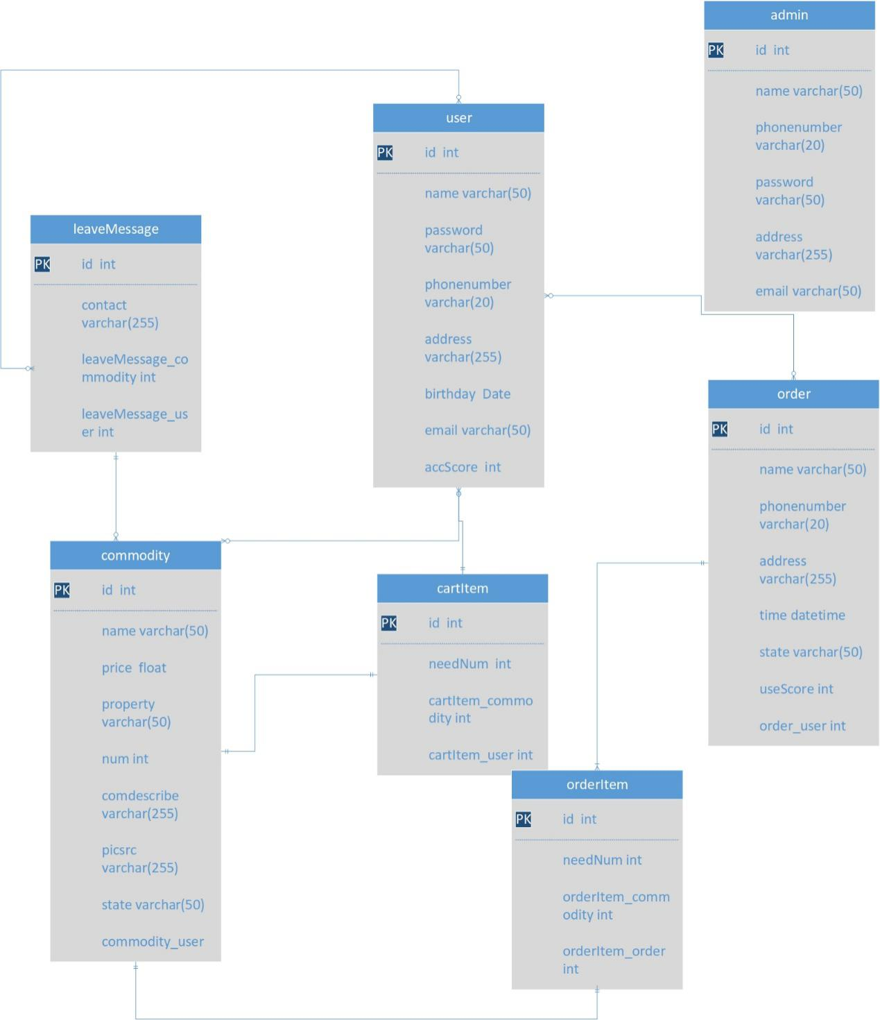

图3-4 系统数据表关系结构图

具体的表设计如下所列：

表3-2 user（用户信息表）

|  |  |  |
| --- | --- | --- |
| 名称 | 数据类型 | 说明 |
| id | int | 用户id |
| name | varchar(50) | 用户名称 |
| password | varchar(50) | 用户密码 |
| phonenumber | varchar(20) | 用户手机号码 |
| address | varchar(255) | 用户住址 |
| birthday | date | 用户创建日期 |
| email | varchar(50) | 电子邮箱 |
| accScore | int | 积分 |

表3-3 admin（管理员信息表）

|  |  |  |
| --- | --- | --- |
| 名称 | 数据类型 | 说明 |
| id | int | 管理员id |
| name | varchar(50) | 管理员姓名 |
| password | varchar(50) | 管理员密码 |
| phonenumber | varchar(20) | 管理员手机号码 |
| email | varchar(50) | 管理员邮箱 |

表3-4 commodity（商品信息表）

|  |  |  |
| --- | --- | --- |
| 名称 | 数据类型 | 说明 |
| id | int | 商品id |
| name | varchar(50) | 商品名称 |
| price | float | 商品价格 |
| num | int | 商品数量 |
| comdescribe | varchar(255) | 商品描述 |
| picsrc | varchar(255) | 商品图片路径 |
| state | varchar(50) | 商品状态 |
| commodity\_user | int | 商品对应用户的外键（user表） |

表3-5 cartItem（购物车信息表）

|  |  |  |
| --- | --- | --- |
| 名称 | 数据类型 | 说明 |
| id | int | 购物车id |
| needNum | int | 商品购买的数量 |
| cartItem\_commodity | int | 购物车项对应商品的外键（commodity表） |
| cartItem\_user | int | 购物车对应用户的外键(user表) |

表3-6 order（订单信息表）

|  |  |  |
| --- | --- | --- |
| 名称 | 数据类型 | 说明 |
| id | int | 订单id |
| name | varchar(50) | 收货人姓名 |
| phonenumber | varchar(20) | 收货人联系方式 |
| address | varchar(255) | 收货人地址 |
| time | datetime | 下单时间 |
| state | varchar(50) | 订单状态（待发货、已发货、已收货、订单失败） |
| useScore | int | 用户使用的积分 |
| order\_user | int | 订单对应下单用户的外键(user表) |

表3-7 orderItem（订单项信息表）

|  |  |  |
| --- | --- | --- |
| 名称 | 数据类型 | 说明 |
| id | int | 订单项id |
| needNum | int | 订单项商品的购买数量 |
| orderItem\_commodity | int | 订单项对应商品的外键（commodity表） |
| orderItem\_order | int | 订单项对应订单的外键(order表) |

表3-8 leaveMessage（留言信息表）

|  |  |  |
| --- | --- | --- |
| 名称 | 数据类型 | 说明 |
| id | int | 留言id |
| contact | varchar(255) | 留言内容 |
| leaveMessage\_user | int | 留言对应用户的外键(user表) |
| laveMessage\_commodity | int | 留言对应商品的外键(commodity表) |

## 本章小结

在该章节中，对系统进行了概要设计。首先对系统中的业务流程进行了具体的细化、并详细的论述业务流程以及对系统结构进行设计。然后确定该电子商务系统的功能结构，并阐述其功能的具体要求，最后对电子商务系统的数据库开发进行了设计。

第四章 电子商务系统详细设计



## 项目开发规范

系统的开发规范在系统研发过程中是一个非常重要的因素，良好的规范往往使得项目具有美感，也让系统开发团队之间更协调，工作更轻松。

### 系统目录规划

表 4-1 系统目录规划表

|  |  |
| --- | --- |
| 目录 | 名称及说明 |
| /Ecommerce-SSH | 总目录，在此目录下存放系统的所有文件和目录 |
| /Ecommerce-SSH/src | 用于存放Java文件和bean.xml以及struts.xml、log4j.properties等配置文件 |
| /Ecommerce-SSH/src/com/action | 此目录用于存放系统所有action文件及其校验框架 |
| /Ecommerce-SSH/src/com/po | 此目录用于存放系统所有bean文件和.xml文件 |
| /Ecommerce-SSH/src/com/dao | 此目录用于存放系统所有dao接口文件 |
| /Ecommerce-SSH/src/com/dao/impl | 此目录用于存放系统所有dao接口的实现文件 |
| /Ecommerce-SSH/src/com/service | 此目录用于存放系统所有service接口文件 |
| /Ecommerce-SSH/src/com/service/impl | 此目录用于存放系统所有service接口的实现文件 |
| /Ecommerce-SSH/src/com/tools | 此目录用于存放系统所有工具类文件 |
| /Ecommerce-SSH/WebContent | 此目录用于存放系统所用到的CSS样式文件 |
| /Ecommerce-SSH/WebContent/images | 此目录用于存放系统所用到的图片文件 |
| /Ecommerce-SSH/ WebContent /WEB-INF | 此目录存放web.xml，.class和系统用到的jar |
| /Ecommerce-SSH/ WebContent/AdminView | 此目录用于存放管理员所用到jsp文件 |
| /Ecommerce-SSH/ WebContent/CommodityView | 此目录用于存放有关商品操作所用到jsp文件 |
| /Ecommerce-SSH/ WebContent/userView | 此目录用于存放有关用户操作和下订单操作所用到jsp文件 |

### 命名规则

命名规则涉及数据库表命名、Java包命名、Java文件命名。

1. 数据库表命名

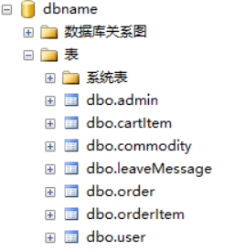

图4-1 数据库表命名规则

数据库的表是根据其面向的对象命名的，例如用户表：user

1. JAVA包命名

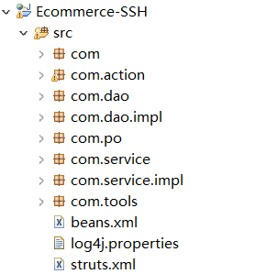

图4-2 Java包命名规则

JAVA包命名规则采取com作为前缀，功能为最后一层名称，如action的包名为com.action。

1. JAVA文件命名

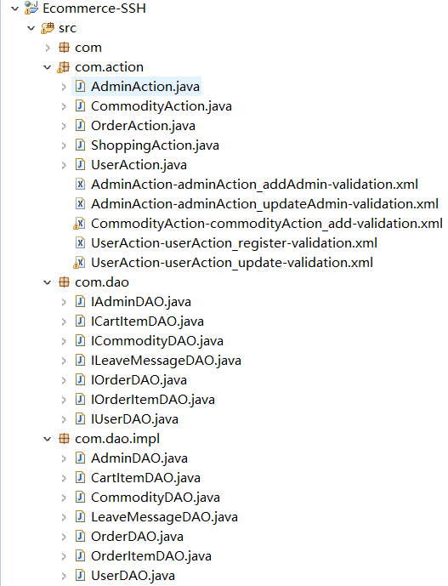

图4-3 Java文件名命名规则（1）

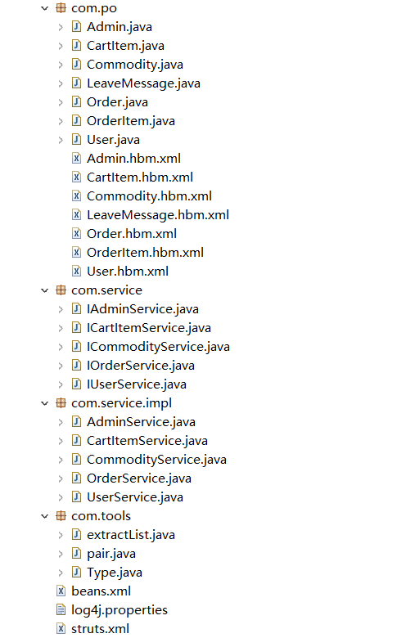

图4-4 Java文件名命名规则（2）

Action命名：面向对象名+Action

Bean命名：对象名

Bean配置文件命名：对象名+.hbm.xml

Dao命名：I+面向对象名+DAO

Dao的实现命名：面向对象名+DAO

Service命名：I+面向对象名+Service

Service的实现命名：面向对象名+Service

Java文件命名，基本都已其面向对象为前缀，功能类型为后缀，如AnswerDao.java

## 系统功能模块详细设计

电子商务系统的详细设计包括用户注册子系统、用户购买商品子系统、用户添加购物车子系统、用户下单子系统、浏览商品子系统、留言子系统、管理员管理用户子系统、管理员管理商品子系统、管理员管理订单子系统、管理员管理留言子系统、用户管理员修改信息子系统。主要功能模块详细设计如下所示：

1. 用户添加购物车



图4-1 用户添加购物车流程

1. 通过购物车下单



图4-2 用户通过购物车下单流程

1. 发布商品



图4-3 用户发布商品流程

1. 管理员管理



图4-4 管理员管理流程

## 本章小结

本章基于上面三、四章的内容，对系统的设计进行了详细的设计说明。首先对系统整个进行规划，规定相应的命名规则，然后对电子商务系统所具备的功能模块进行具体的设计说明，并阐述其整个设计流程，并对后续该系统性能的改进和优化设计进行说明。

第五章 电子商务系统的实现



## 系统界面实现

该系统在设计中其界面全部依托于JSP来实现，采用CSS技术设置了背景图片和模块颜色，网站首页如图5-1所示：

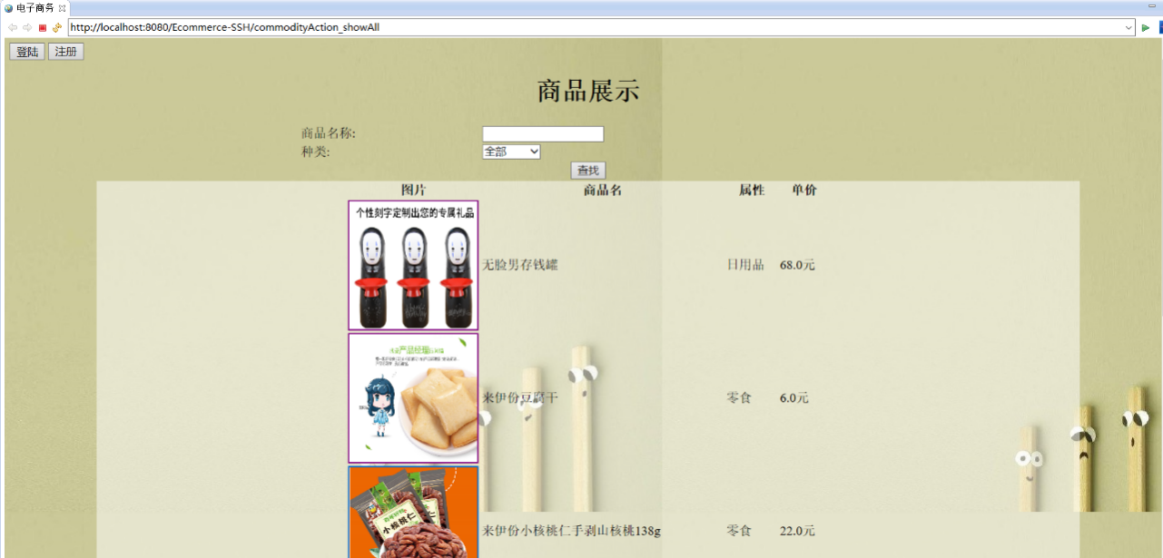

图5-1 网站首页页面

在网站首页会显示所有商品，在商品名称栏输入商品名称或选择商品类型可以对商品进行查找和筛选。点击图片会进入商品详细信息页。左上角有登陆和注册按钮，点击分别进行相应的操作。

图片在数据库中是以绝对路径的形式存放的，在移植系统过程中需要修改commodityAction.java中addCommodity()方法中的realPath属性，来适应不同的环境。

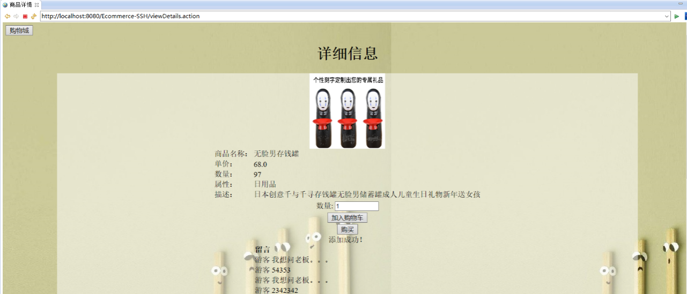

图5-2 商品详细信息页

点击首页的商品图片进入商品详细信息页，可以看到商品的详细信息，页面下有针对该商品的留言信息，再往下可以输入留言信息进行留言，如果是普通用户，在发布留言后可以看到留言，署名是“游客”，如果是注册用户并且已经登陆，那么署名就是用户名。注册用户和普通用户都可以直接购买商品，在选择数量后点击购买。未登录的用户点击加入购物车时，系统会跳到登录界面，如果已经登陆，则会输出信息是否加入成功。

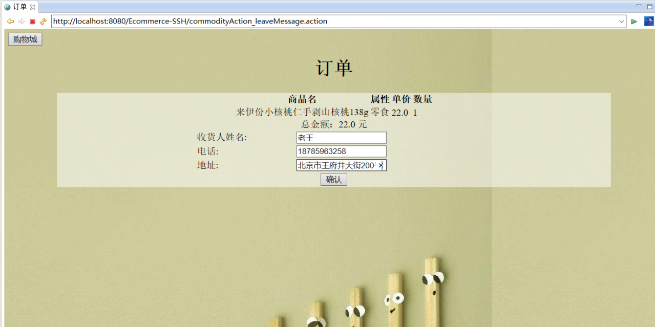图5-3 普通用户购买商品

普通用户在商品详细页点击购买商品，跳出填写订单页，输入收件人姓名、联系方式、地址信息后点击确认，显示下单后的订单信息，如下图所示：

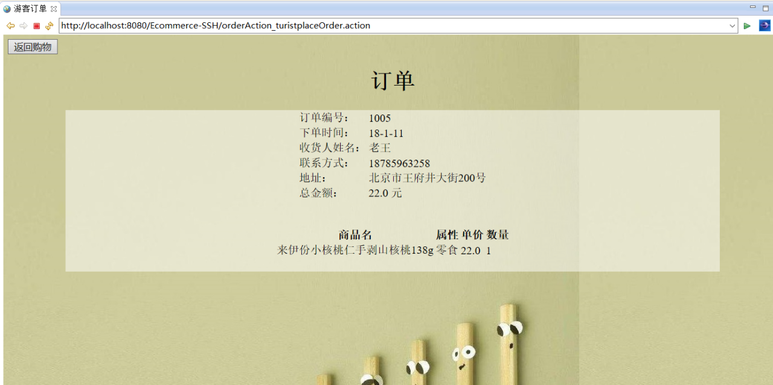

图5-4 普通用户购买商品成功

普通用户购买成功后返回的订单信息。

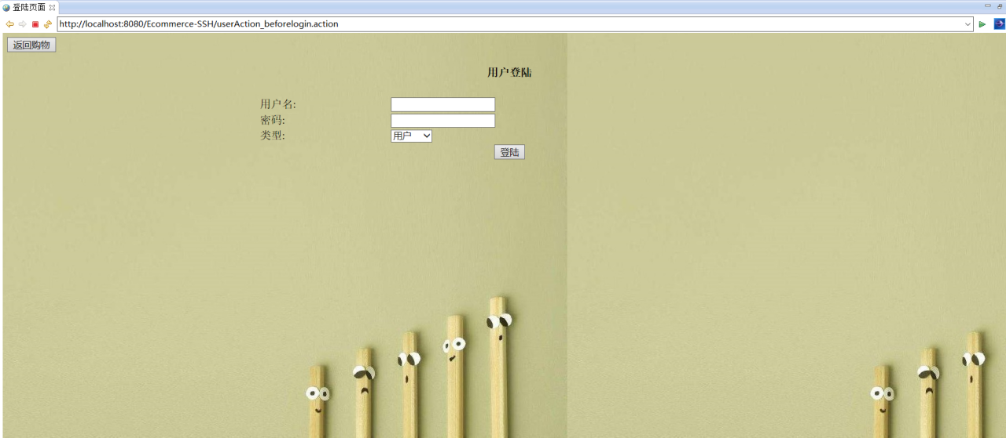

图5-5 注册用户登陆界面

在系统主页中点击登陆显示的登陆界面。类型中可以选择是用户还是管理员，登录成功后如下图所示：

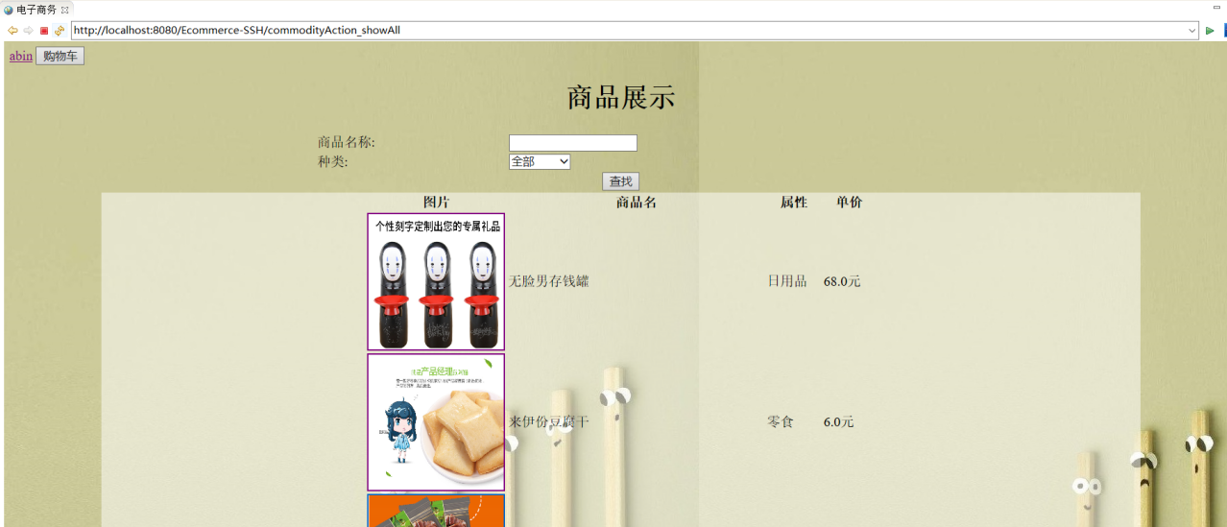

图5-6 登录成功后页面

登录成功后返回商品展示页，但是左上角变成了用户名和购物车，点击用户名跳到用户信息页，如下图所示：

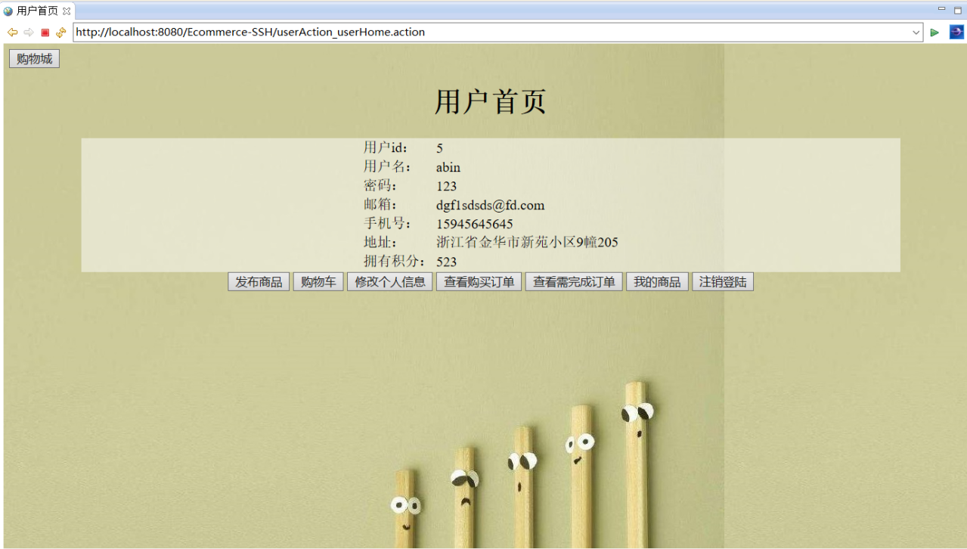

图5-7 用户信息页

页面中的格式基本都是通过<table>来实现对其的，按钮包装了链接，点击按钮时其实时选择了某个链接，跳到相应的action中。

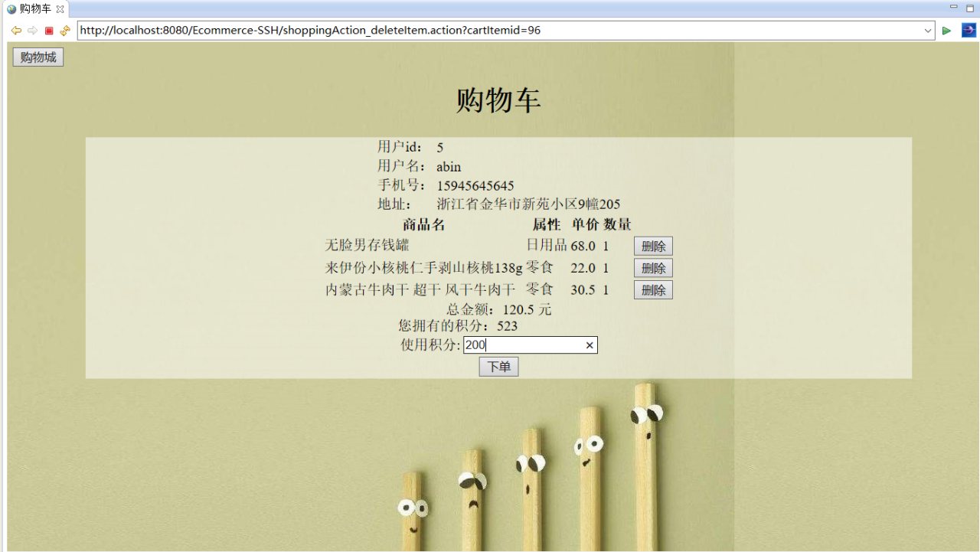

图5-8 注册用户的购物车界面

在该界面中，用户可以选择删除购物车的商品，需要下单时可以选择使用积分，100个积分可以抵消现金1元，下单后页面如下所示：

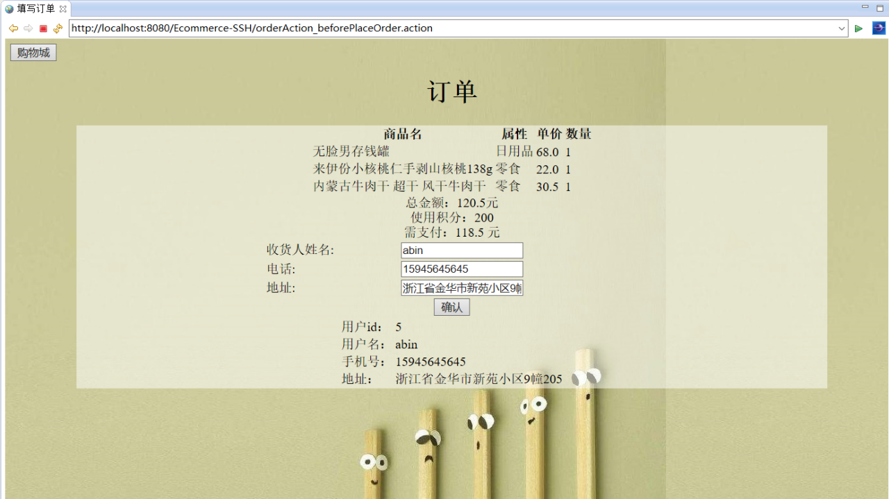

图5-9 注册用户下单后界面

在该界面中，收货人的信息默认是注册用户本身的信息，当夜也可以进行修改，确认需支付的金额后就可以下单了，下单时会跳出警示框，点击确认下单。

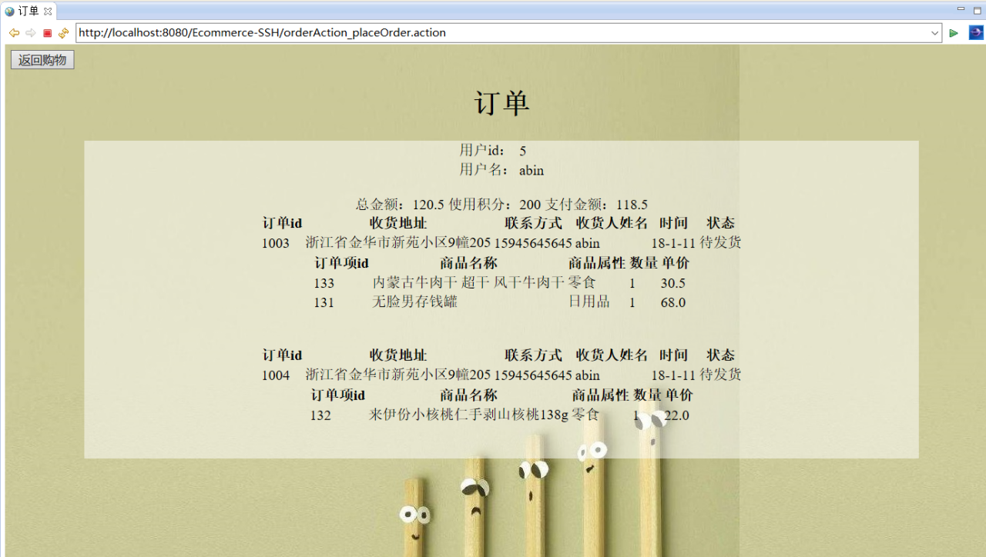

图5-10 下单后的订单界面

由于三个商品属于不同的两个用户发布的商品，所以会形成两个订单，发布商品的用户可以在自己的需完成订单信息中找到该订单。订单中的使用积分是平均分的，每个订单平均分到部分积分。

下图为注册用户中发布商品界面：

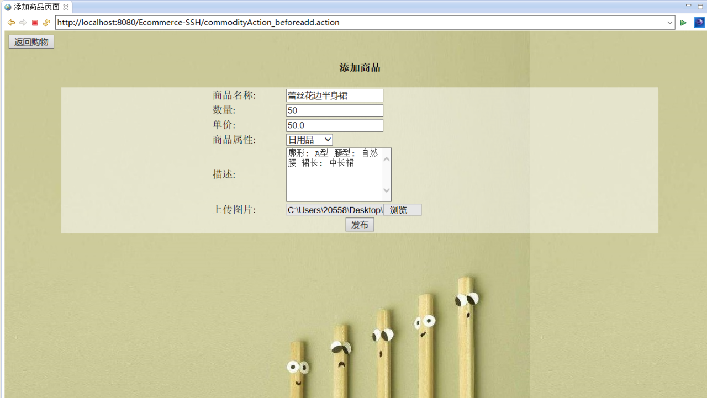

图5-11 添加商品界面

分别输入相应的信息并上传图片后，商品的状态就变成“待审核”，等管理员审核后就能在系统首页中看到了。在该表单中，我用了Struts2的校验框架，可以校验商品名称、描述是否为空，以及控制它们的长度。发布成功后界面如下所示：

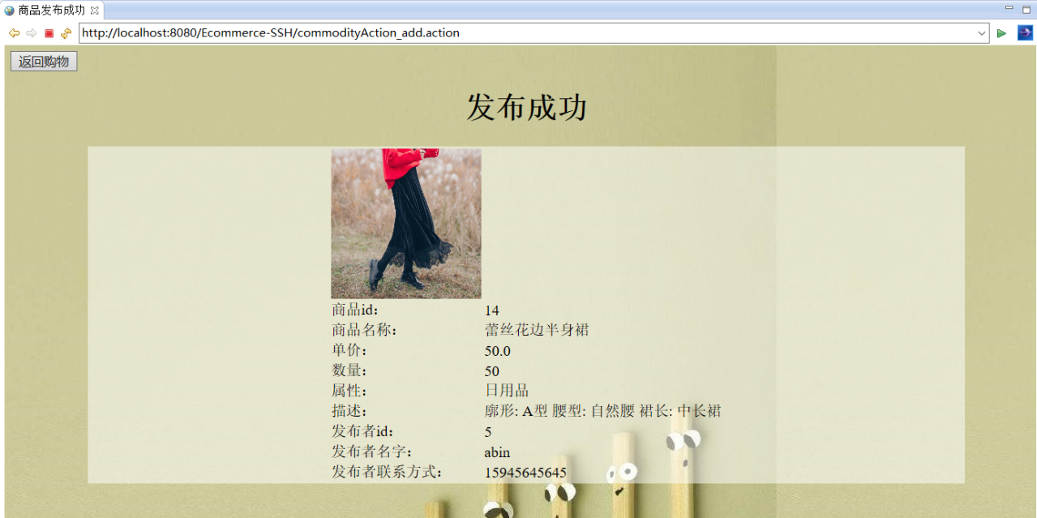

图5-12 发布成功界面

在该界面中可以看到商品的信息和自己的部分信息。

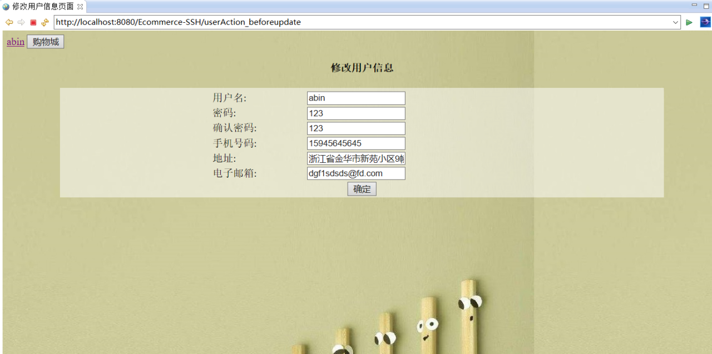

图5-13 修改用户信息界面

打开修改用户信息按钮，出现的表单默认信息是该用户的原信息，修改后点击确定提交，修改信息的表单格式和注册用户的相同。

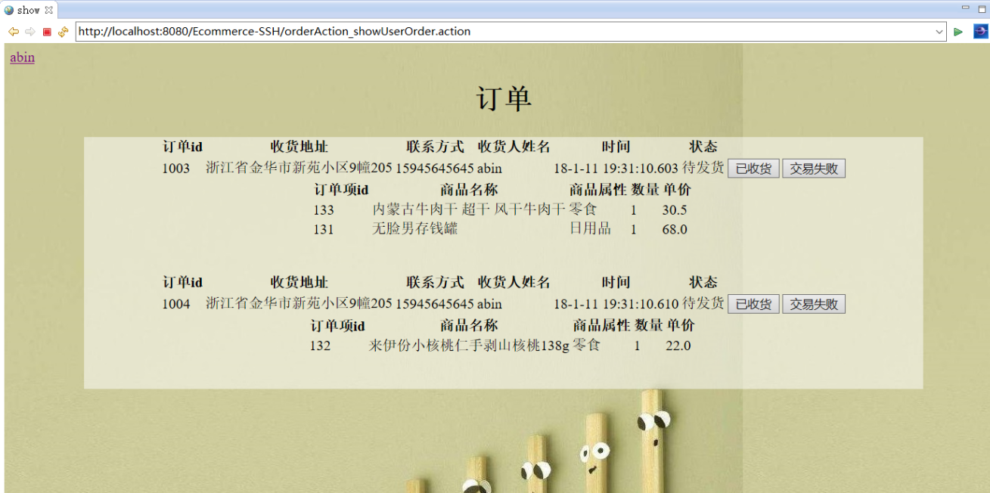

图5-14 查看购买订单信息界面

显示订单主要是用两个了Struts2的迭代器标签，一个遍历订单，一个遍历订单项。可以修改订单状态。

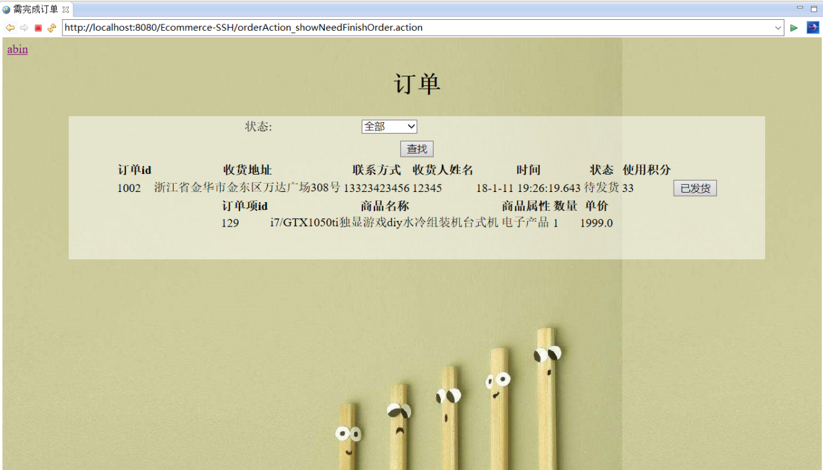

图5-15 查看需完成订单信息界面

显示该注册用户需要完成的订单，当订单较多时可以根据订单状态查找订单，发货后点击已发货。

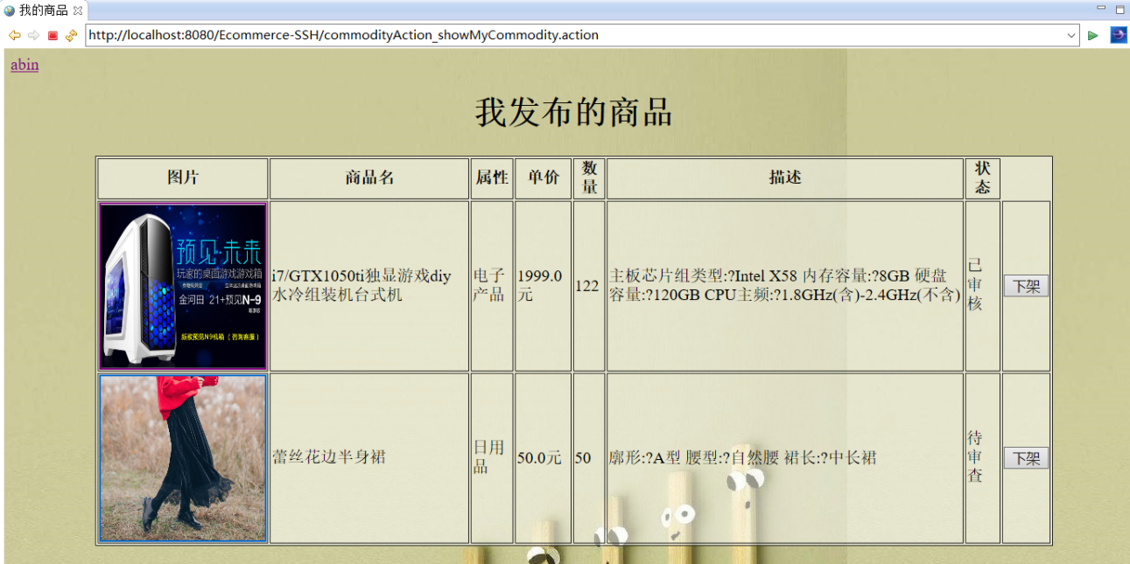

图5-16 查看用户发布的商品

显示注册用户发布的商品，该用户可以选择是否让商品下架，可以看到商品的状态和详细信息。

下面介绍管理员的功能和界面：

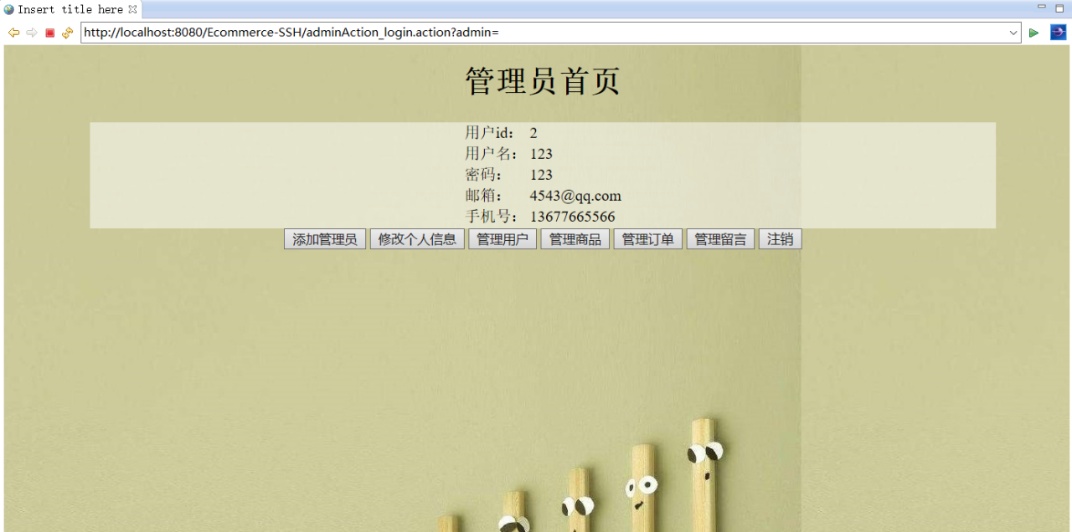

图5-17 管理员首页

管理员可以实现添加管理员、修改个人信息、管理用户、管理订单、管理商品、管理留言的功能，下面分别进行介绍：

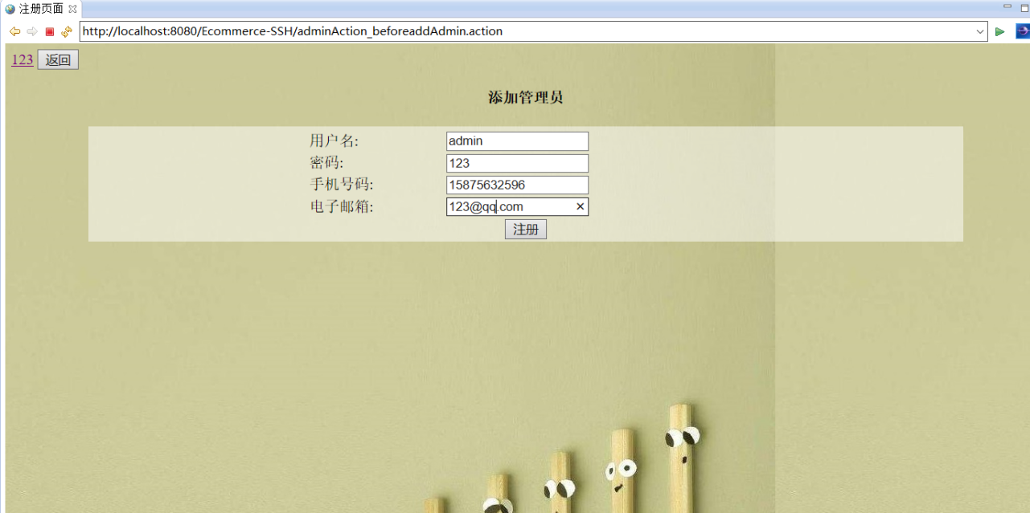

图5-18 管理员添加管理员的界面

该表单通过Struts2校验框架简单地进行校验。注册成功后界面如下所示：

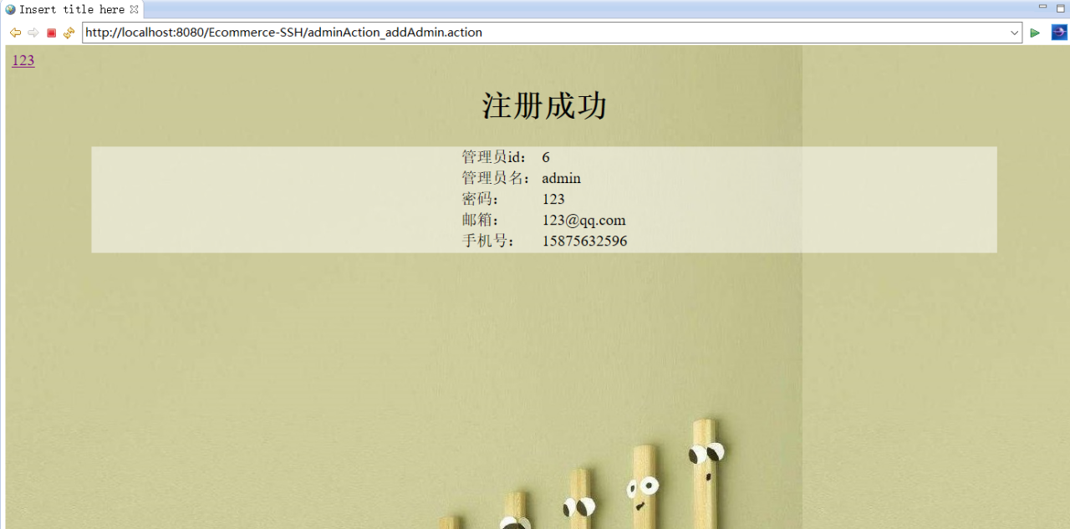

图5-19 管理员注册成功界面

下面是管理员修改信息界面：

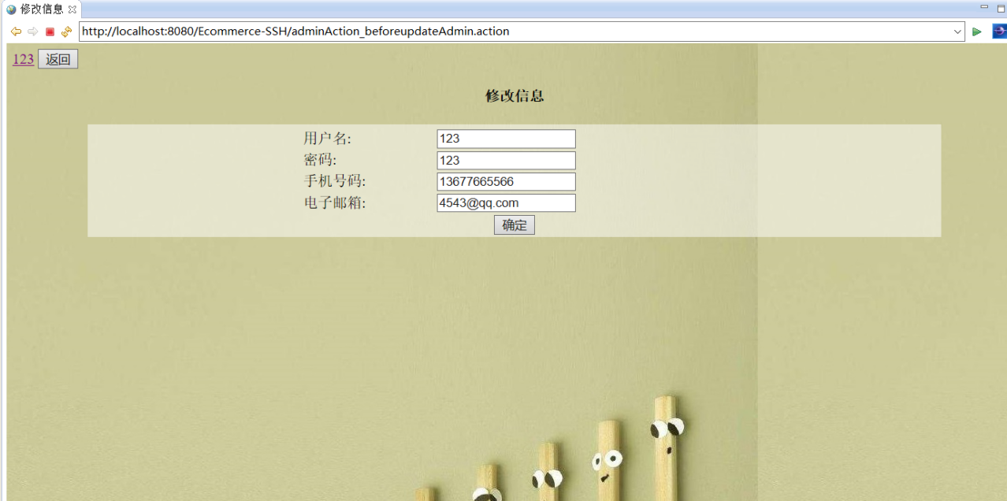

图5-20 管理员修改信息界面

该界面默认信息是管理员本身的信息。

下图是管理员管理用户界面：

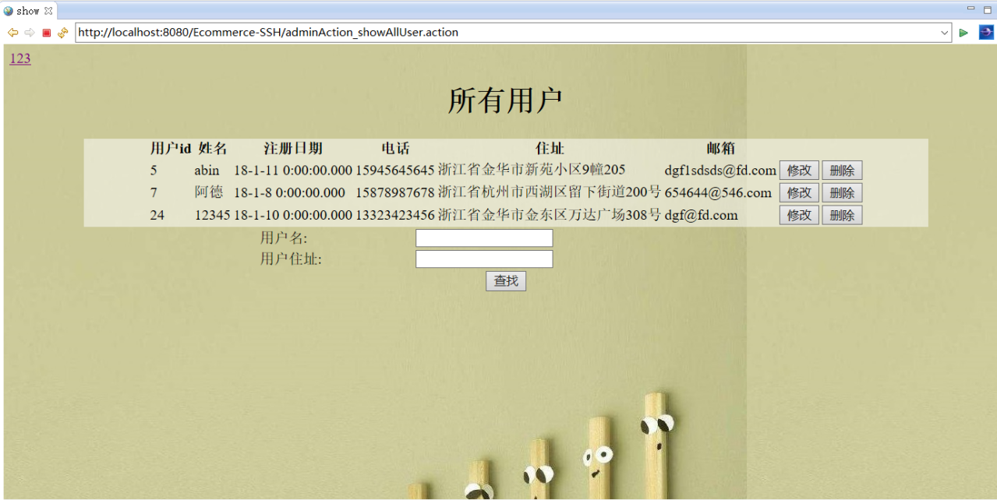

图5-21 管理员管理用户界面

管理员可以对用户进行修改和删除操作，点击修改会进入修改界面，删除则跳出警示框后直接删除，一般不建议删除，因为删除了的话会把该用户关联的其他所有信息都删掉。可以根据用户名和用户住址进行查询，用户住址是模糊查询，可以只输入某个地名。

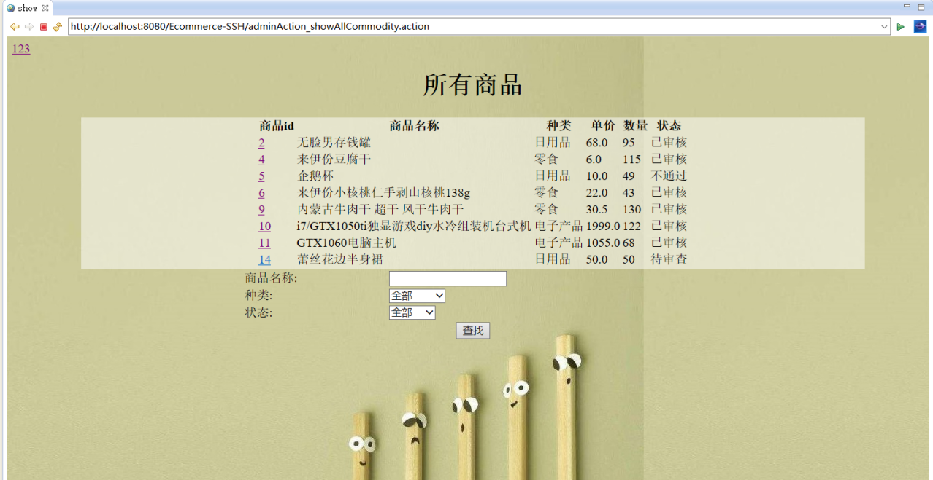

图5-22 管理商品界面

显示了所有商品及其状态，可以根据商品名称，种类、和状态进行筛选，点击商品id的链接则进入商品详细信息界面。

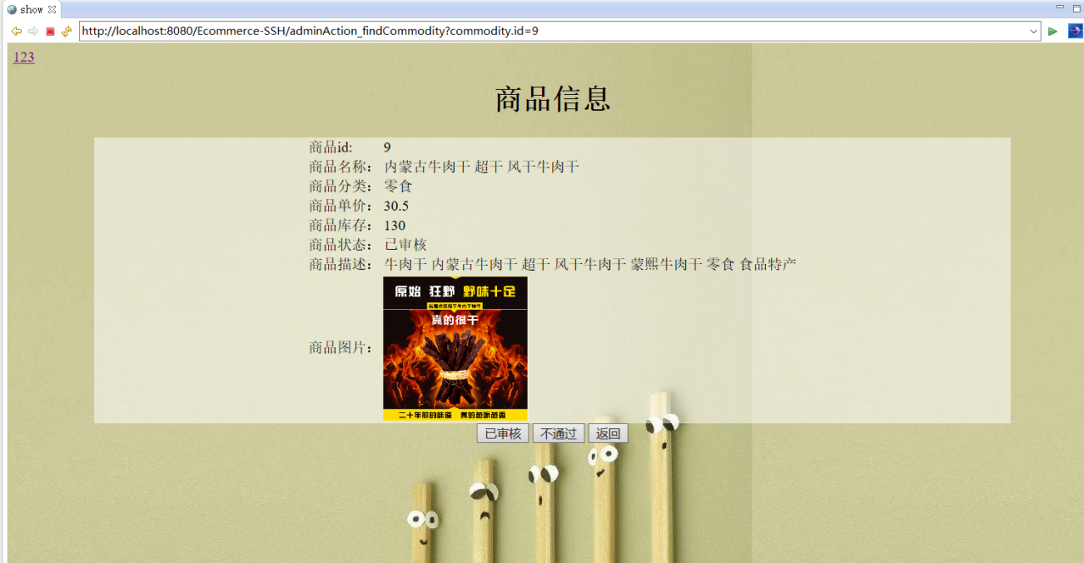

图5-23 商品详细信息界面

显示了商品详细的信息，若商品状态为“待审核”则可以点击选择“已审核”或“不通过”。

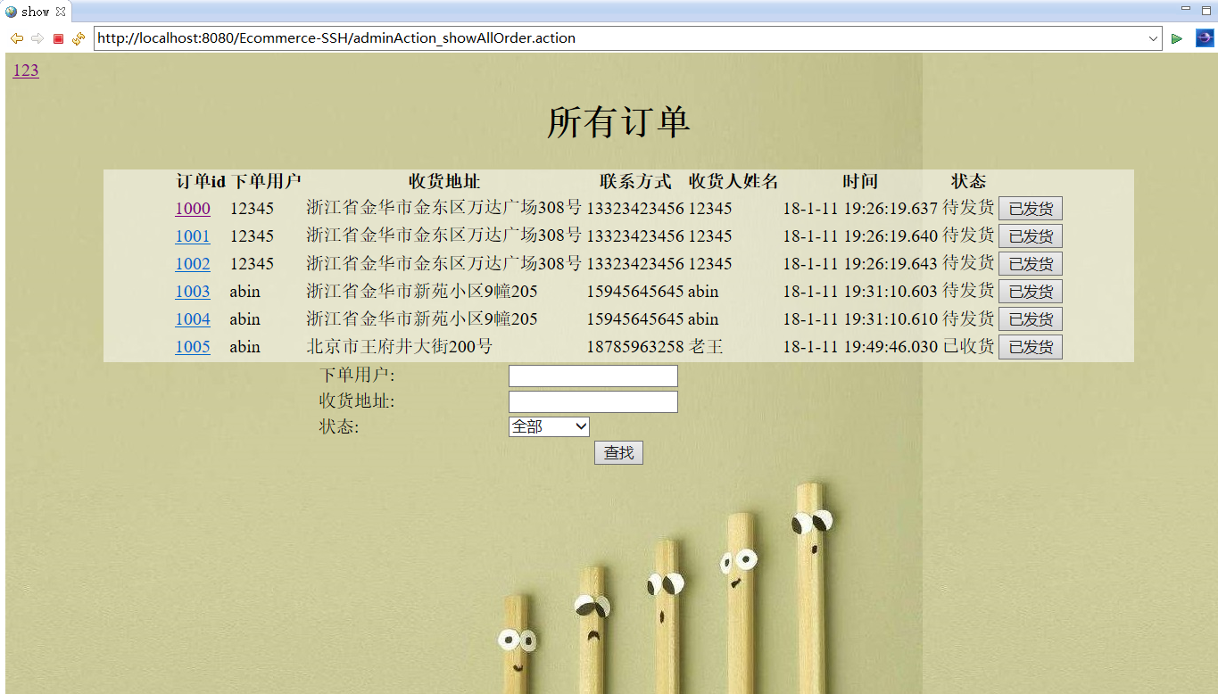

图5-24 管理订单页

显示了所有订单，可以根据下单用户、收货地址或状态来筛选订单，点击点单id的链接进去详细订单页

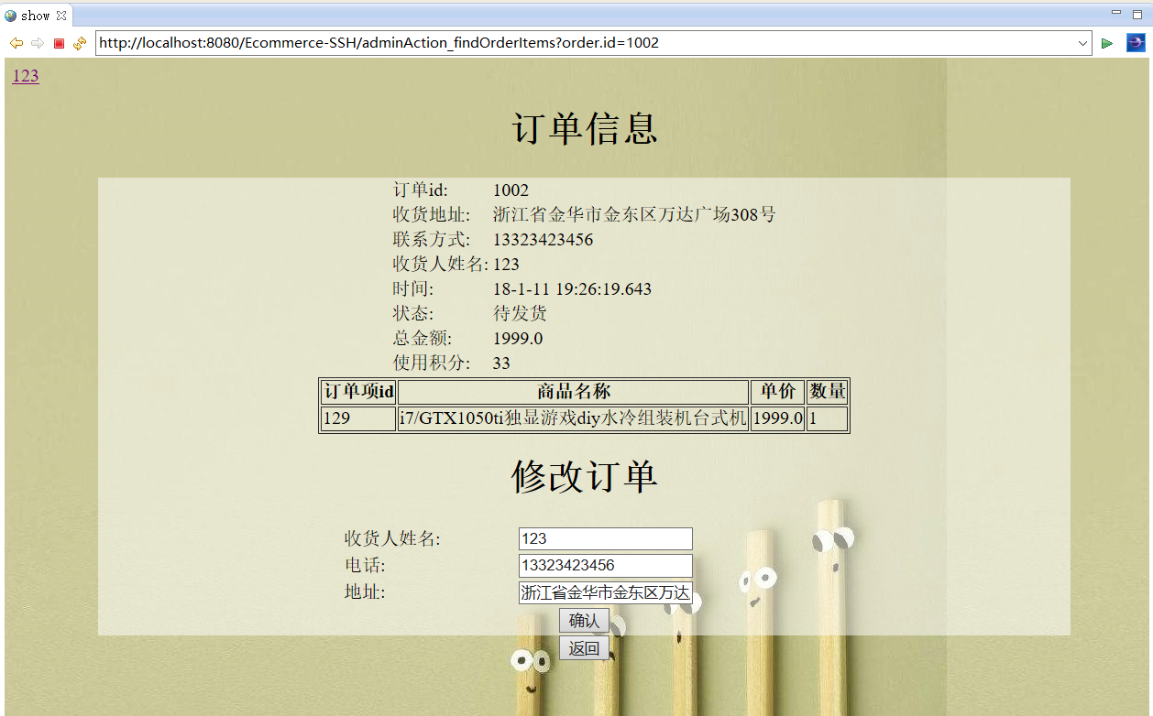

图5-25 详细订单页

该页中可以看到订单的详细信息。并且可以修改订单信息。

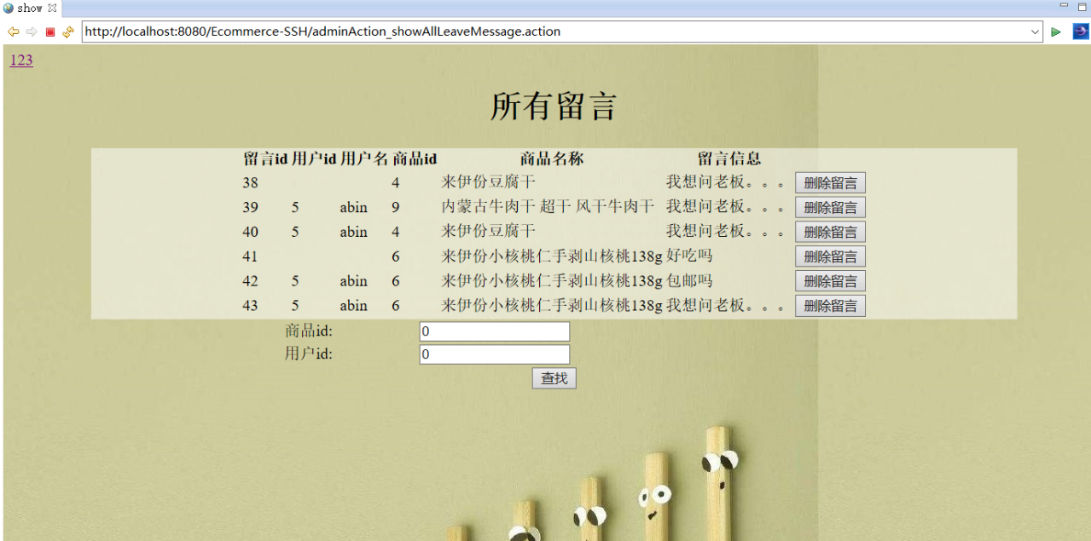

图5-26 管理留言页

显示了所有留言信息，可根据商品id或用户id进行筛选，如果有不恰当的留言则有权利删除。



## 系统框架整合实现

本系统由Struts + Spring + Hibernate来实现，本系统的前端交互使用jsp和div+css来实现。

## 系统功能模块实现

（1）用户登录注册子系统

未注册的用户可以通过注册功能实现，注册后才可以享受积分打折的优惠。注册时，通过Struts的校验框架对表单进行校验，若校验通过，则将用户信息持久化，登录后可以对用户信息进行修改。

（2）添加购物车子系统

注册用户在登录后可以添加商品到购物车中，在添加时对商品剩余数量进行比较，如果购买数量大于商品数量，则显示重新输入数量，若添加成功页显示加入购物车成功。

（3）留言子系统

注册用户和普通用户都可以在商品详细页下进行留言，普通用户留言时署名为游客，注册用户留言时署名为用户名。在管理员界面可以对留言进行管理。

（4）购买商品子系统

普通用户和注册用户都可以直接购买商品，但注册用户还可以通过购物车来购买商品，并且可以用积分进行现金的抵消。如果购物车中的商品分别属于不用的发布者，那么订单会拆分成若干份，方便发布者处理订单。

1. 管理订单子系统

在该系统中，若订单生成，则订单状态标记为“待发货”，若发布者发货，则状态改为已发货。若购买者收到货，则订单状态为已收货，若订单中途出现故障，则订单状态为订单失败。

## 本章小结

该章节详细描述了系统的各个功能模块及其界面，在介绍界面的过程中也包含了框架整合，系统功能实现，界面实现等方面。

第六章 电子商务系统测试



## 测试工具

PostMan

官网：[http://www.getpostman.com/](http://www.getpostman.com/" \t "_blank)

通过Chrome插件入口可安装Postman

## 测试结果

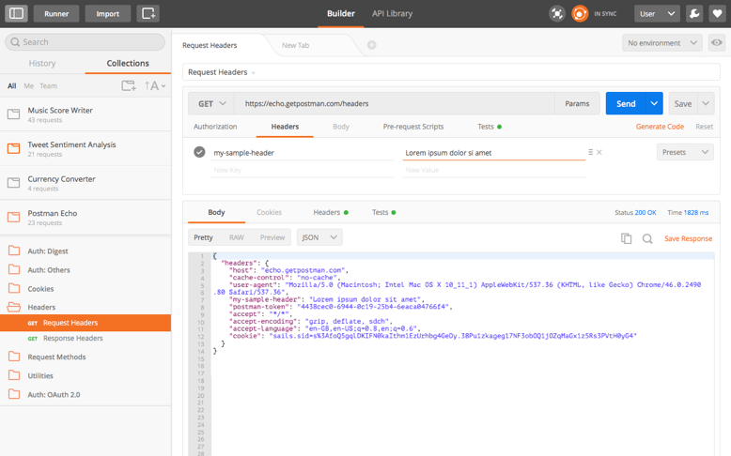

图6-1 测试工具截图

Postman的功能非常强大，能基本满足接口的自动化需求但有些高级功能需要收费。

测试结果，代码运行正常，但速度较慢，有部分校验未实现，输入错误信息时系统会报505错误。

## 本章小结

在本章中，初步了解了web工程的测试工具，在正常操作的情况下代码能平稳运行。在整个系统开发的过程中了解补充了许多知识。学习web框架的路漫漫，我还是需要平静内心，把实践和理论知识联系起来，对web工程做更深的了解。